Главный врач
Хириев Титалав Хайруллаевич
выпускник научного центра имени Бакулева – ведущий специалист по рентгенэндоваскулярной хирургии в стране. Доктор медицинских наук, 17 лет проработал в Институте Бакулева в Москве.

Кандидаты медицинских наук
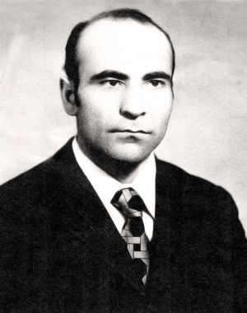
Аджиев Шапи Зиявович
Врач-Хирург. Главный врач Хасавюртовской ЦГБ им Р.П. Аскерханова (с 1992 года по июнь 1999). В 1991-1995 годах избирался народным депутатом Верховного Совета Дагестана. Достижения: Кандидат медицинских наук. Заслуженный врач Дагестана.Заслуженный врач России. Награжден орденом «Дружбы народов».
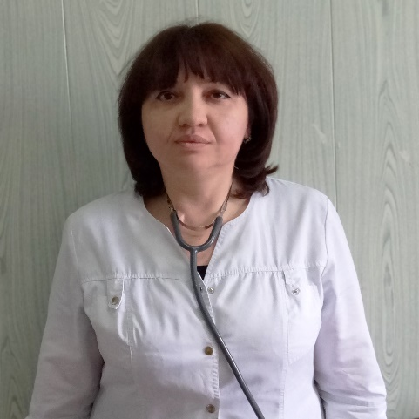
Кадиева Ирина Адиловна
Врач-Кардиолог. В 1983г. поступила в Кизлярское медицинское училище, Окончила в 1986 г.. В этом же году поступила в ДГМИ, окончила в 1992г. Заведующий кардиологическим отделением ЦГБ г.Хасавюрт - с 21 января 2013 года. Достижения: Кандидат медицинских наук Заслуженный врач РД. Кардиолог высшей категории. Отличник Здравоохранения РФ
Исмаилов Кураш Абдулкапурович
В 1996 году поступил в ДГМА, педиатрический факультет, в г. Махачкала. В 2002 году окончил ДГМА. С 1995 года работал в РЦИБ.Достижения: Кандидат медицинских наук.

Награжденные почетной грамотой Республики Дагестан
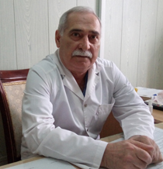
Закиров С. З.
Врач анестезиолог-реаниматолог
В 1975 году поступил в Харьковский медицинский институт. С 1985 года работает в ЦГБ г.Хасавюрт, в отделении анестезиологии и реанимации. Достижения: Отличник Здравоохранения РФ, Врач высшей категории, Награжден Почетной Грамотой Госсовета РД.

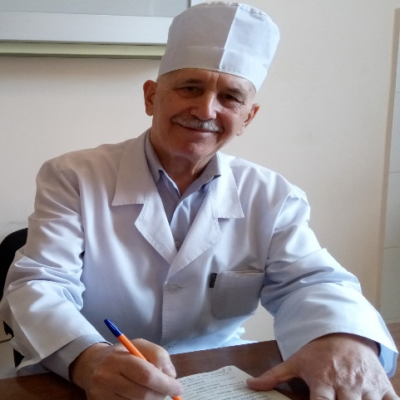
Камалудинов Х.К.
Врач-Травматолог
В 1965 году поступил в Дагестанский медицинский институт, окончил в 1971 году. С 1974 года работает в ЦГБ г.Хасавюрт врач-травматолог. Достижения:Врач высшей категории,Заслуженный врач РД, Отличник Здравоохранения РФ.
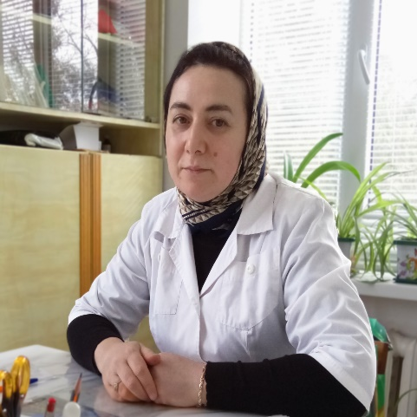
Исрапилова Ф.Н.
Врач-невропатолог. В 1985 года поступила в ДГМА , факультет - лечебное дело. В 1991 году окончила институт. С 1994 года работает в Хасавюртовской ЦГБ, врач-невропатолог. Достижения: Почетная грамота РД, Врач высшей категории.
Тарусина Р.И.
врач акушер -гинеколог 2006 г.

Отличники Здравоохранения
Исаева С.Б.
участковый врач педиатр - 2004 г. награждена почетной грамотой Министетрства здравоохранения Республики Дагестан.
Исмаилов Х.Б
врач- дерматовенеролог - 2010 г. награжден почетным званием "Народный врач Республики Дагестан"
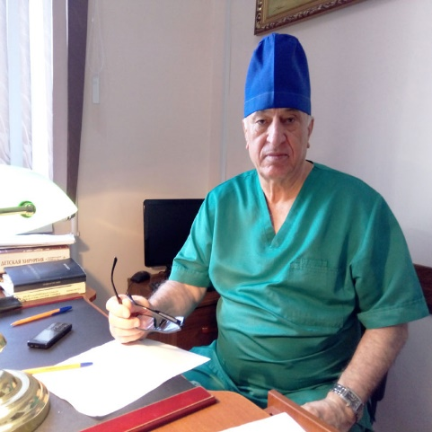
Гамзатов Б.А.
Детский хирург. В 1974 г. поступил в ДГМА, педиатрический факультет. Окончил в 1980 г. по специальности-детская хирургия. С 1980 г. работает в ЦГБ г.Хасавюрт - Детским хирургом. Достижения: Заслуженный врач РД, Хирург Высшей категории, Заведующий отделением хирургии, Награжден Орденом Гиппократа, Награжден медалью Н.И Пирогова.

Отличники Здравоохранения
Абдуллаев А.А.
врач-травматолог - 1988 г.
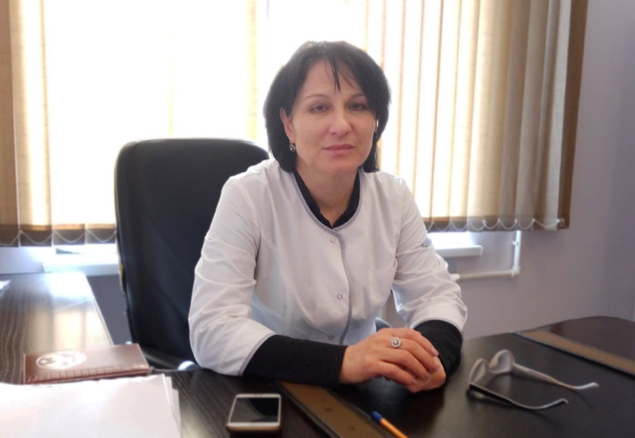
Ахмедова Н.А.
В 1980г. поступила в ДГМИ, на факультет лечебное дело.Окончила ДГМИ в 1986 г. С 1986 г. Заведующая 1 терапевтическим отделением. Достижения:Отличник Здравоохранения РД,Заслуженный врач РД
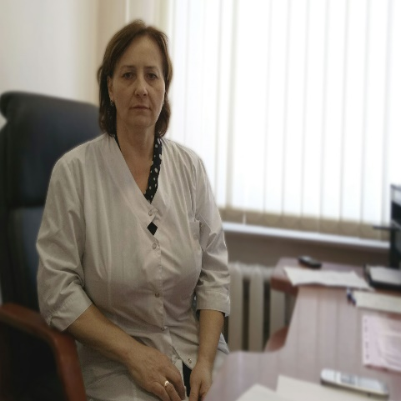
Семенцова Г.И.
В 1986 г. поступила в ДГМИ, педиатрический факультет. Окончила в 1992 г. С 2000 г. работает в ЦГБ г.Хасавюрт, заведует педиатрическим отделением детской поликлиники. Отличник здравоохранения.

Османова П.Б.
Участковый врач терапевт 2005 г.
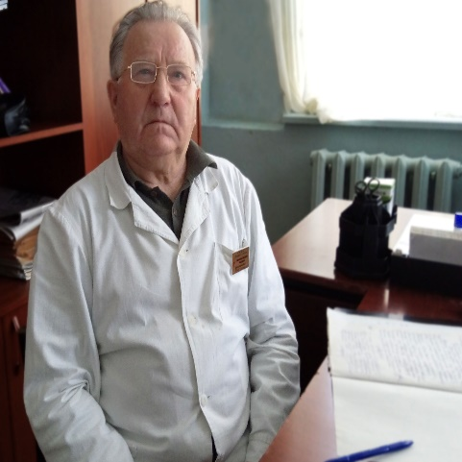
Ерошенко В.И.
Врач-педиатр. В 1960г. поступил в РГМУ г. Ростов-на-Дону, педиатрический факультет, окончил в 1966г.С 1966г. по 1970г. - участковый врач;С 1970г. по 1974г. - заведующий детской поликлиники.С 1974г. по 1985г. - заведующий II соматическим отделением.С 1985г. по 1994г. - заместитель гл.врача ЦГБ.С 1994 по настоящее время - ординатор II соматического отделения. Достижения: Отличник Здравоохранения. Врач высшей категории.
Аджиев А.А.
Врач бак. лаборатории - 2005 г.
Дыдымова Д.В.
Родилась 14 мая 1955г. в г. Хасавюрт. В 1972г. поступила в ДМИ, окончила 1978г. С 1978г. работает в Хасавюртовской ЦГБ Достижения: Отличник Здравоохранения, Номинант на "Лучший врач года".
Абдулкадиев Г.
врач- онколог 2006 г.
Абдулмуслимова К.Н.
врач КВД - 2007 г.
Саидов А.С.
главный врач КВД - 2007 г.
Джамбулатова А.А.
врач кардиолог 2008 г.

